资阳市疾病预防控制中心根据当前工作需要，需采购120指挥科工作服春、夏、秋、冬装各11套（另含皮鞋、领带、腰带、臂章、肩章等配件）。现面向社会公开征集供应商完成该项采购。请有意参加本项目的机构于2022年11月3日至11月7日工作日期间报名参加，报名电话：028-25011106。报名后于2022年11月8日上午10点准时到资阳市疾病预防控制中心三楼会议室提交报价单及营业执照复印件。
本项目预算：40000.00元（肆万元整）
120指挥科工作服清单
序号 |  | 服装名称 | 图片样式仅作参考  以双方商定为准 | 面料/成分 | 规格 | 数量
1 | 春装 | 男女款白色长袖（套装） |  | 新型聚酯纤维65% 棉35% | 可调节 | 11
 |  | 马甲（暗红/墨绿/藏蓝配色） | 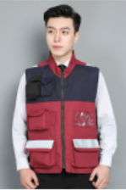 | 塔丝隆牛精布 | 可调节 | 11
2 | 夏装 | 男女款白色短袖（套装） | 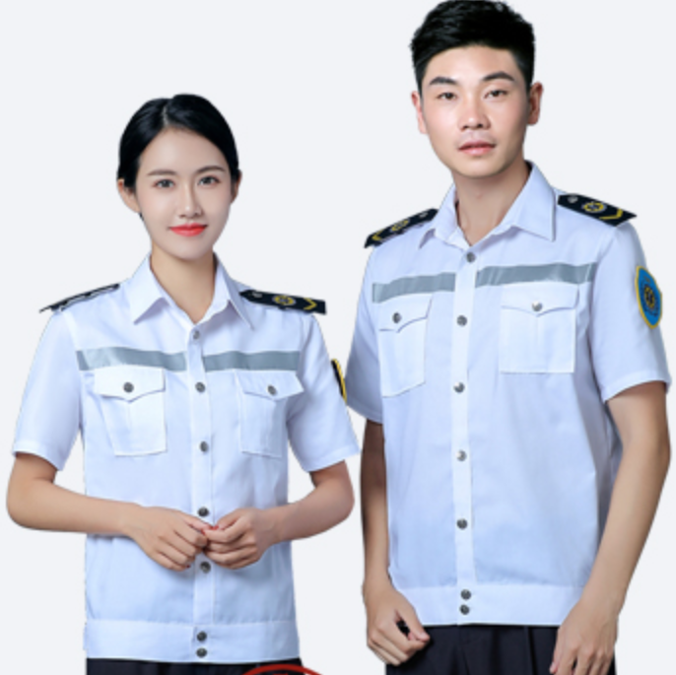 | 新型聚酯纤维65% 棉35% | 可调节 | 11
 |  | 短袖T恤 | 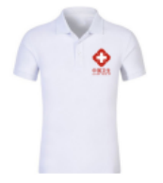 | 速干面料/100% 棉 | 可调节 | 11
3 | 秋装 | 藏蓝色男女款（套装） | 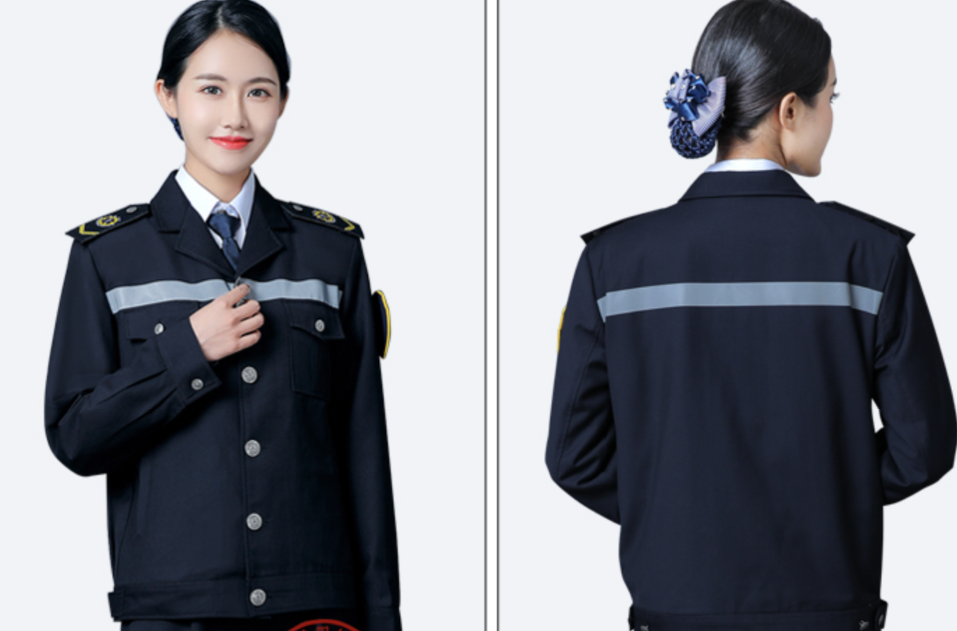 | 毛涤混纺 成分：70%毛30%涤 | 可调节 | 11
4 | 冬装 | 墨绿色、藏蓝色羽绒服（可拆卸内胆、毛领） | 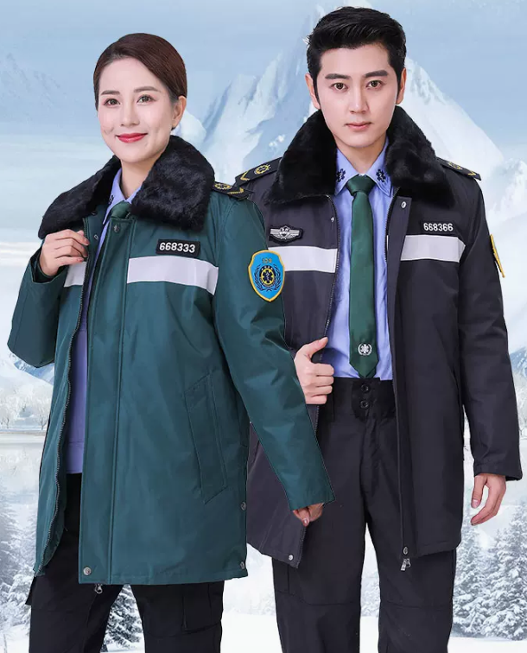 | 聚酯纤维65% 棉35% | 可调节 | 11
 |  | 直筒调节松紧制式裤秋冬款毛料工作裤 | 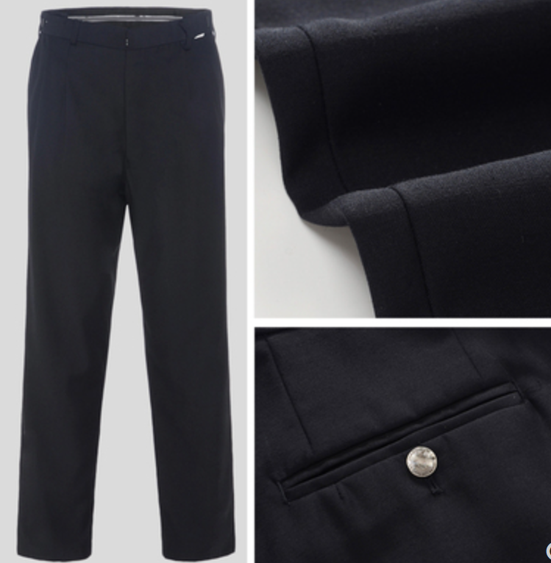 | 羊毛50% 聚酯纤维46% | 可调节 | 11
5 | 皮鞋 |  | 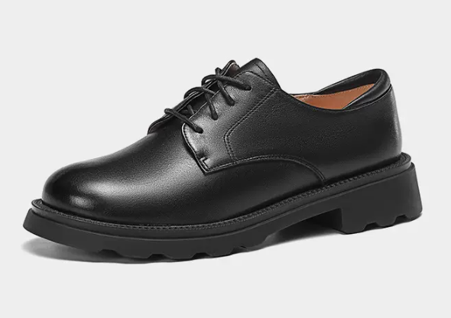 | 全牛皮 | 可调节 | 11
6 | 领带 |  |  | 材料：涤丝 |  | 11
7 | 腰带 |  |  | 腰带扣材质：合金  腰带扣造型：长方形  皮带弹性： 无弹 |  | 11
8 | 臂章 |  | 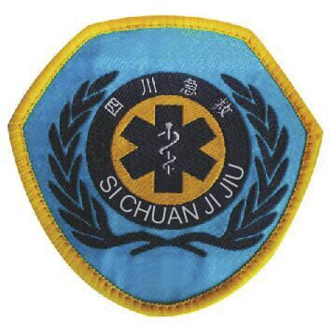 | 材质：织唛  臂章佩戴于左臂，可拆卸 | 宽9cm，高8.5cm | 11
9 | 硬肩章 |  | 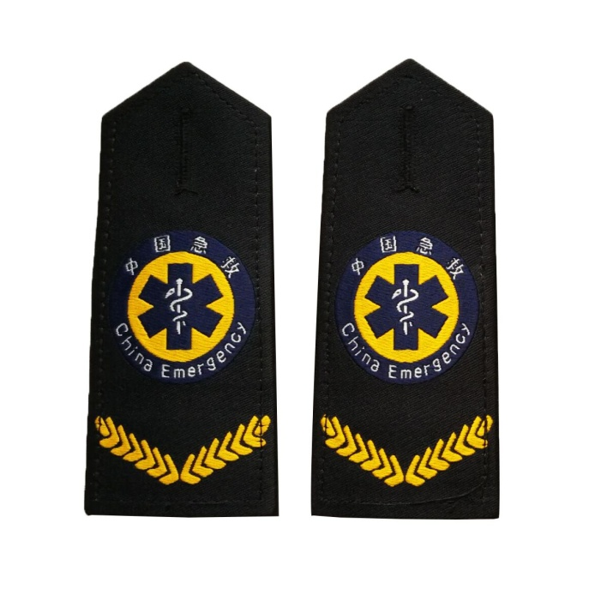 | 材质：织唛 | 长15.5cm，宽5cm | 11
10 | 套式肩章 |  | 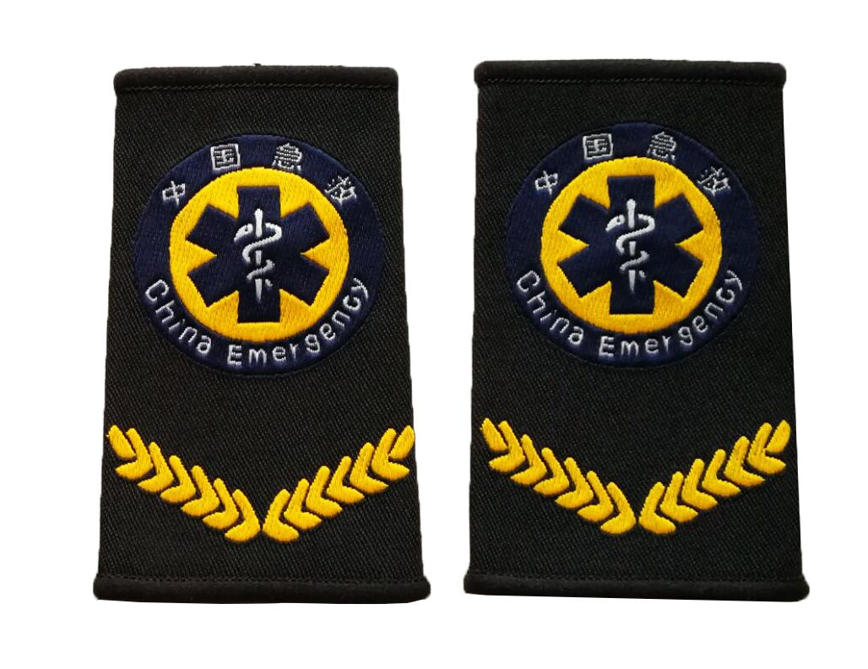 | 材质：织唛 | 长10.5cm、宽5cm | 11

商务要求：
1、交货期：签订合同后10个工作日内。
2、交货地点：资阳市疾病预防控制中心
3、付款方式和付款时间：产品到货经甲方验收合格后支付合同金额的100%。
4、其他未尽事宜通过合同完善。

